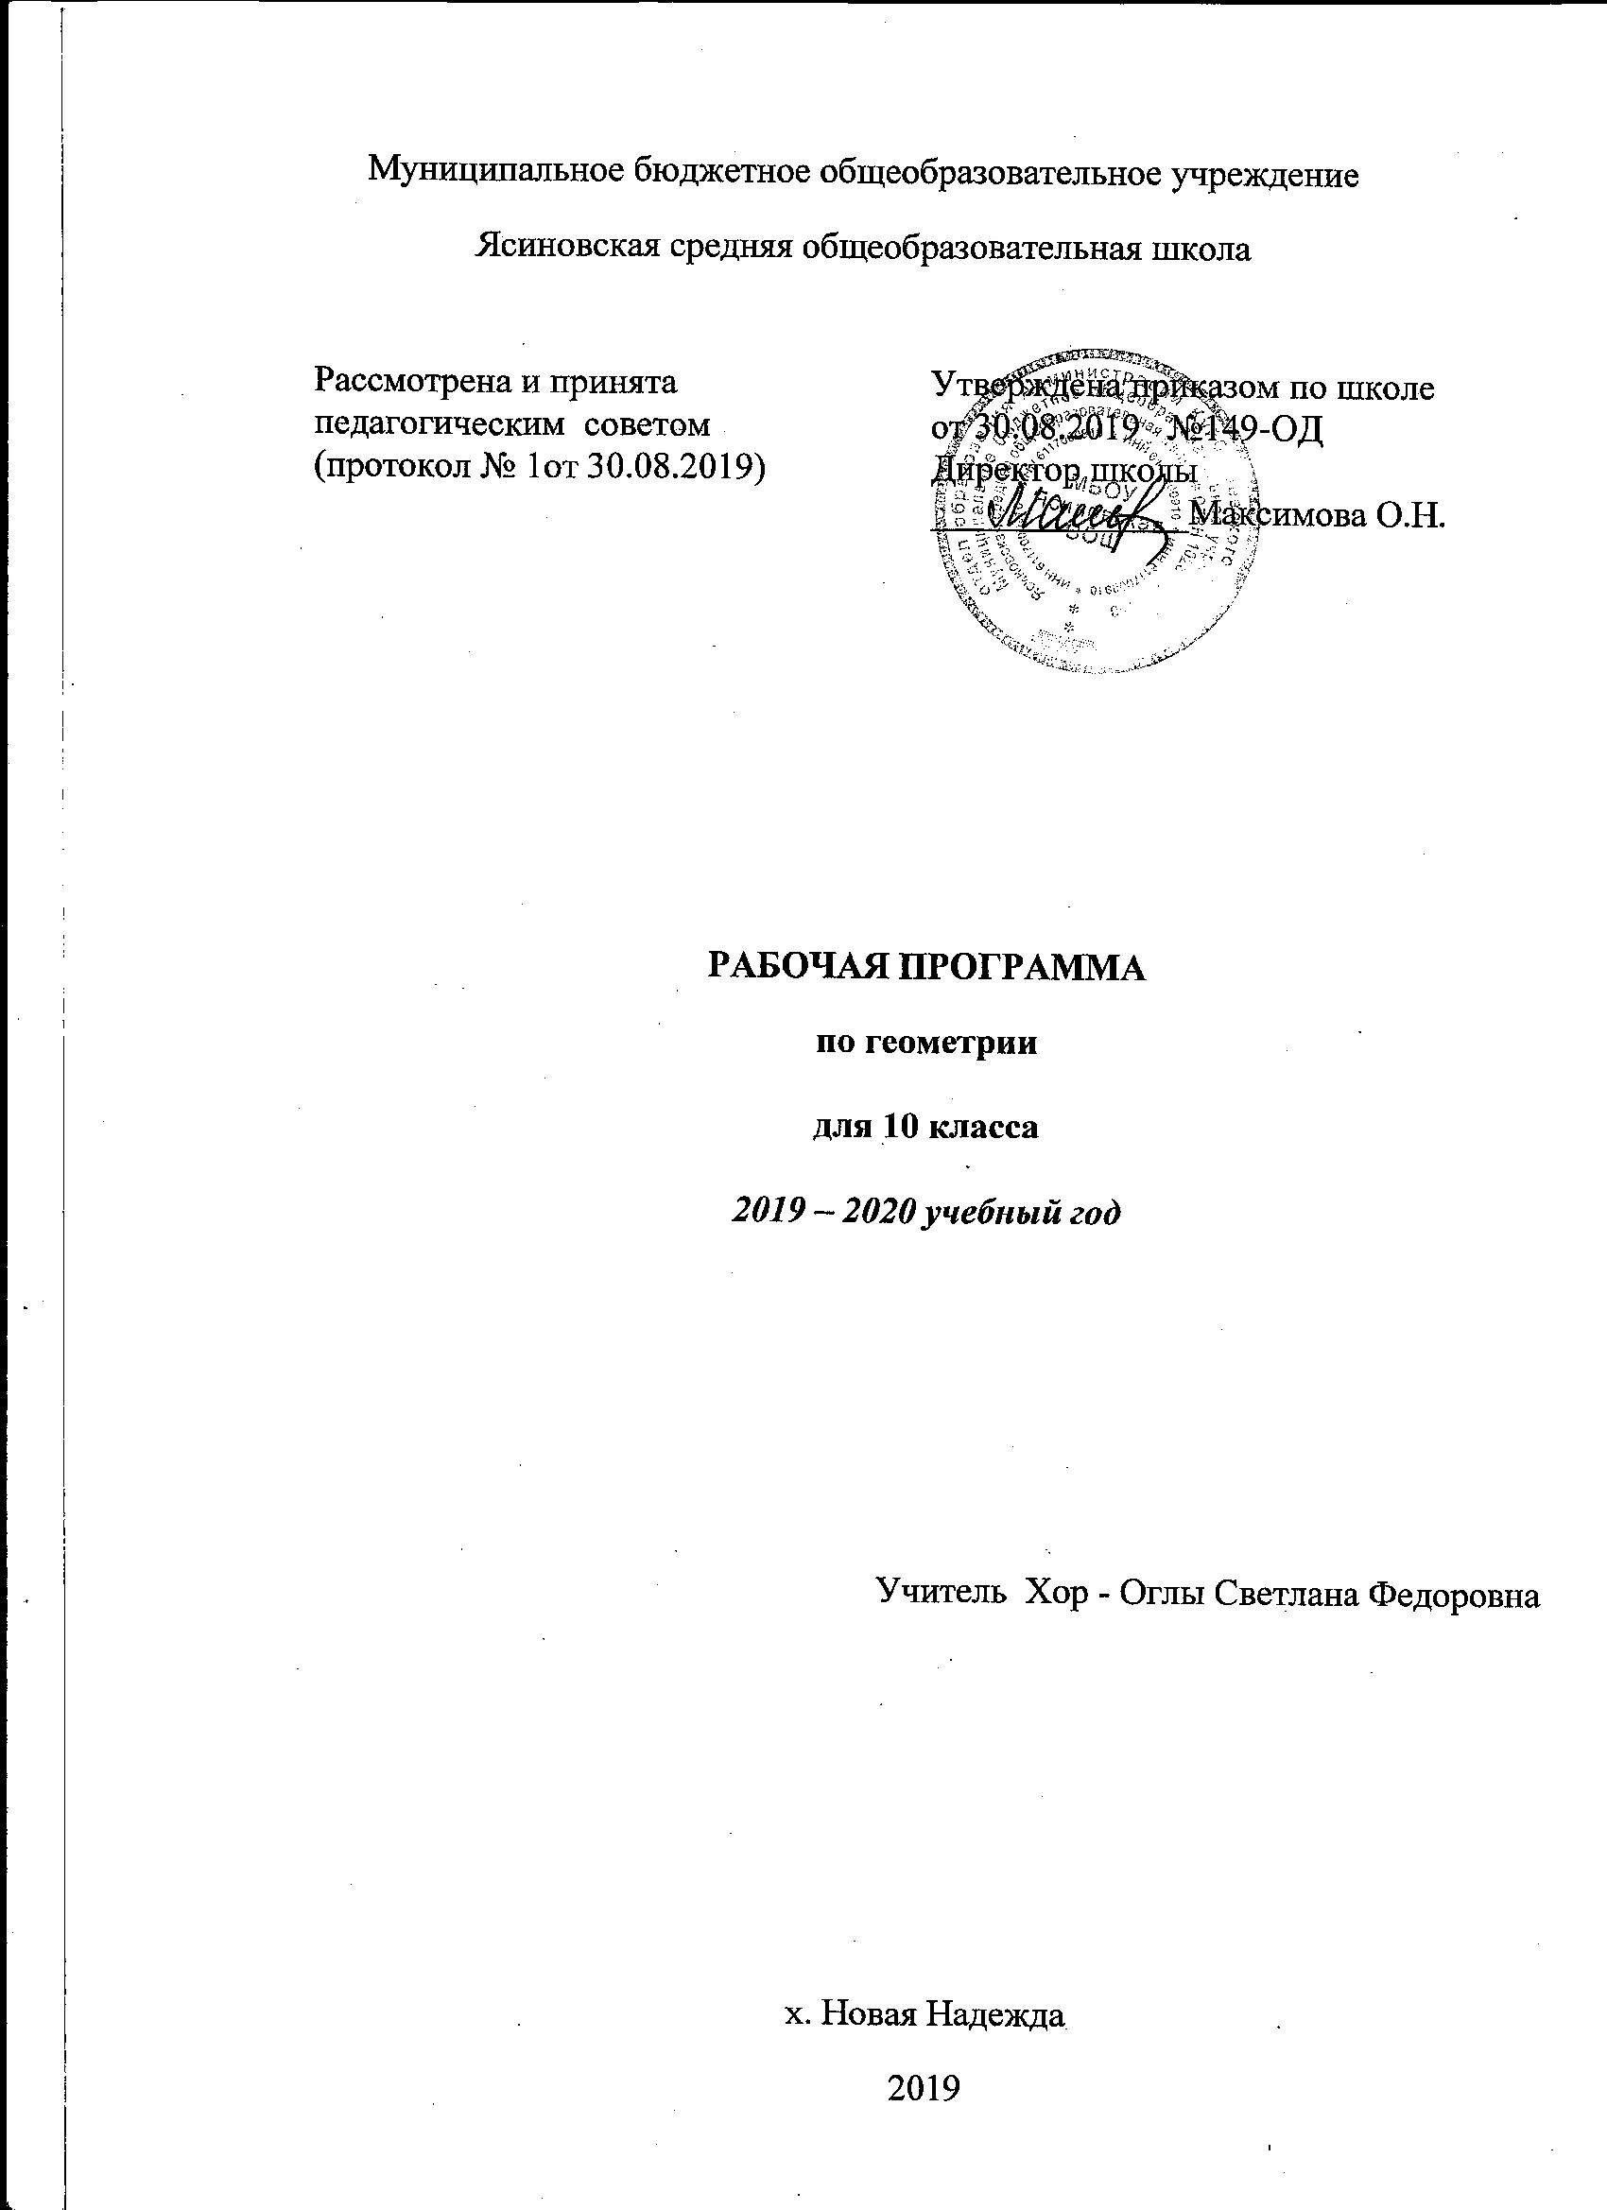

1.ПОЯСНИТЕЛЬНАЯ ЗАПИСКА
Рабочая программа по геометрии предназначена для обучающихся 10 класса и составлена на основе следующих документов:
- Закон Российской Федерации «Об образовании в Российской Федерации» (статья 48) №273-ФЗ от 29.12.2012 года.
- ФГОС СОО (утвержден приказом Министерства образования и науки Российской Федерации от 17 мая 2012 г., N 413(с последующим изменениями).
- Примерная основная образовательная программа среднего общего образования.
- Сборник рабочих программ «Геометрия. Программы общеобразовательных учреждений. 10-11 классы», составитель: Т.А. Бурмистрова, Москва «Просвещение» 2016.
- Учебный план МБОУ Ясиновской СОШ на 2019-2020 учебный год.
- Положение МБОУ Ясиновской СОШ о рабочей программе учебных курсов, предметов, дисциплин (модулей).
- Образовательная программа общего образования МБОУ Ясиновской СОШ.
- Календарный учебный график МБОУ Ясиновской СОШ на 2019-2020 учебный год.

Для реализации программы используется УМК: : Геометрия, 10 – 11: Учеб. для общеобразоват. учреждений / Л.С. Атанасян, В.Ф. Бутузов, С.Б. Кадомцев и др. – 11 изд. – М. : Просвещение, 2018.
Согласно учебному плану МБОУ Ясиновской СОШ всего на изучение геометрии в 10 классе отводится 70 часов.
На основании учебного плана, календарного графика МБОУ Ясиновской СОШ, расписания занятий на 2019-2020 учебный год, в связи с праздничными днями ( 24 февраля, 9 марта, 1-5 мая, 11 мая), данная программа составлена на 70 часов.

2. ПЛАНИРУЕМЫ РЕЗУЛЬТАТЫ ОСВОЕНИЯ УЧЕБНОГО ПРЕДМЕТА.
Личностные результаты:
- включающих готовность и способность обучающихся к саморазвитию, личностному самоопределению и самовоспитанию в соответствии с общечеловеческими ценностями;
- сформированность их мотивации к обучению и целенаправленной познавательной деятельности, системы значимых социальных и межличностных отношений, ценностно-смысловых установок;
- способность ставить цели и строить жизненные планы;
- готовность и способность к самостоятельной, творческой и ответственной деятельности;
- навыки сотрудничества со сверстниками, детьми младшего возраста, взрослыми в образовательной, общественно полезной, учебно-исследовательской, проектной и других
видах деятельности;
- готовность и способность к образованию, в том числе самообразованию, на протяжении всей жизни;
- сознательное отношение к непрерывному образованию как условию успешной профессиональной и общественной деятельности.

Метапредметные результаты:
- включающих освоенные обучающимися межпредметные понятия и универсальные учебные действия (регулятивные, познавательные, коммуникативные);
- самостоятельность в планировании и осуществлении учебной деятельности и организации учебного сотрудничества с педагогами и сверстниками;
- способность к построению индивидуальной образовательной траектории, владение навыками учебно-исследовательской, проектной и социальной деятельности;
- умение самостоятельно определять цели деятельности и составлять планы деятельности; самостоятельно осуществлять, контролировать и корректировать деятельность;
- использовать все возможные ресурсы для достижения поставленных целей и реализации планов деятельности;
- выбирать успешные стратегии в различных ситуациях;
- умение продуктивно общаться и взаимодействовать в процессе совместной деятельности, учитывать позиции других участников деятельности, эффективно разрешать конфликты;
- владение навыками познавательной, учебно-исследовательской и проектной деятельности, навыками разрешения проблем;
- способность и готовность к самостоятельному поиску методов решения практических задач, применению различных методов познания;
- готовность и способность к самостоятельной информационно- познавательной деятельности, включая умение ориентироваться в различных источниках информации, критически оценивать и интерпретировать информацию, получаемую из различных источников;
- умение использовать средства информационных и коммуникационных технологий (далее – ИКТ) в решении когнитивных, коммуникативных и организационных задач с соблюдением требований эргономики, техники безопасности, гигиены, ресурсосбережения, правовых и этических норм, норм информационной безопасности;
- владение навыками познавательной рефлексии как осознания совершаемых действий и мыслительных процессов, их результатов и оснований, границ своего знания и незнания, новых познавательных задач и средств их достижения.

Предметные результаты:
-включающих освоенные обучающимися в ходе изучения учебного предмета виды деятельности по получению нового знания в рамках учебного предмета, его преобразованию и применению в учебных, учебно-проектных и социально-проектных ситуациях;
- формирование математического типа мышления, владение геометрической терминологией, ключевыми понятиями, методами и приёмами;
- сформированность представлений о математике, о способах описания на математическом языке явлений реального мира;
- сформированность представлений о математических понятиях, как о важнейших математических моделях, позволяющих описывать и изучать разные процессы и явления; понимание возможности аксиоматического построения математических теорий;
- владение методами доказательств и алгоритмов решения;
- умение их применять, проводить доказательные рассуждения в ходе решения задач;
- владение основными понятиями о плоских и пространственных геометрических фигурах, их основных свойствах;
- сформированность умения распознавать на чертежах, моделях и в реальном мире геометрические фигуры;
- применение изученных свойств геометрических фигур и формул для решения геометрических задач и задач с практическим содержанием;
- владение навыками использования готовых компьютерных программ при решении задач.
Использовать приобретенные знания и умения в практической деятельности и повседневной жизни для:
-исследования (моделирования) несложных практических ситуаций на основе изученных формул и свойств фигур;
-вычисления длин, площадей и объемов реальных объектов при решении практических задач, используя при необходимости справочники и вычислительные устройства

В результате изучения геометрии обучающийся научится:
- распознавать на чертежах и моделях пространственные формы; соотносить трехмерные объекты с их описаниями, изображениями;
- описывать взаимное расположение прямых и плоскостей в пространстве, аргументировать свои суждения об этом расположении;
- анализировать в простейших случаях взаимное расположение объектов в пространстве;
- изображать основные многогранники и круглые тела, выполнять чертежи по условиям задач;
- строить простейшие сечения куба, призмы, пирамиды;
- решать планиметрические и простейшие стереометрические задачи на нахождение геометрических величин
(длин, углов, площадей, объемов);
- использовать при решении стереометрических задач планиметрические факты и методы;
- проводить доказательные рассуждения в ходе решения задач.

Обучающийся получит возможность:
- решать жизненно практические задачи, самостоятельно приобретать и применять знания в различных ситуациях, работать в группах;
- аргументировать и отстаивать свою точку зрения;
- уметь слушать других, извлекать учебную информацию на основе сопоставительного анализа объектов;
- пользоваться предметным указателем энциклопедий и справочников для нахождения информации;
- самостоятельно действовать в ситуации неопределённости при решении актуальных для них проблем;
- узнать значение математической науки для решения задач, возникающих в теории и практике; широту и в то же время ограниченность применения математических методов к анализу и исследованию процессов и явлений в природе и обществе;
- узнать значение практики и вопросов, возникающих в самой математике для формирования и развития математической науки; историю развития возникновения и развития геометрии;
- применять универсальный характер законов логики математических рассуждений, их применимость во всех областях человеческой деятельности; вероятностный характер различных процессов окружающего мира.

3. СОДЕРЖАНИЕ УЧЕБНОГО ПРЕДМЕТА

- Введение. Аксиомы стереометрии и их следствия.
Предмет стереометрии. Аксиомы стереометрии. Некоторые следствия из аксиом.
Основная цель – познакомить обучающихся с содержанием курса стереометрии, с основными понятиями и аксиомами, принятыми в данном курсе, вывести первые следствия из аксиом, дать представление о геометрических телах и их поверхностях, об изображении пространственных фигур на чертеже, о прикладном значении геометрии.
Изучение стереометрии должно базироваться на сочетании наглядности и логической строгости. Опора на наглядность – непременное условие успешного усвоения материала, и в связи с этим нужно уделить большое внимание правильному изображению на чертеже пространственных фигур. Однако наглядность должна быть пронизана строгой логикой. Курс стереометрии предъявляет в этом отношении более высокие требования к обучающимся. В отличие от курса планиметрии здесь уже с самого начала формулируются аксиомы о взаимном расположении точек, прямых и плоскостей в пространстве, и далее изучение свойств взаимного расположения прямых и плоскостей проходит на основе этих аксиом. Тем самым задается высокий уровень строгости в логических рассуждениях, который должен выдерживаться на протяжении всего курса.
- Параллельность прямых и плоскостей.
Параллельность прямых, прямой и плоскости. Взаимное расположение двух прямых в пространстве. Угол между двумя прямыми. Параллельность плоскостей. Тетраэдр и параллелепипед.
Основная цель – сформировать представления учащихся о возможных случаях взаимного расположения двух прямых в пространстве (прямые пересекаются, прямые параллельны, прямые скрещиваются), прямой и плоскости (прямая лежит в плоскости, прямая и плоскость пересекаются, прямая и плоскость параллельны), изучить свойства и признаки параллельности прямых и плоскостей.
Особенность данного курса состоит в том, что уже в первой главе вводятся в рассмотрение тетраэдр и параллелепипед и устанавливаются некоторые их свойства. Это дает возможность отрабатывать понятия параллельности прямых и плоскостей (а в следующей главе также и понятия перпендикулярности прямых и плоскостей) на этих двух видов многогранников, что, в свою очередь, создает определенный задел к главе «Многогранники». Отдельный пункт посвящен построению на чертеже сечений тетраэдра и параллелепипеда, что представляется важным как для решения геометрических задач, так и, вообще, для развития пространственных представлений учащихся.
В рамках этой темы учащиеся знакомятся также с параллельным проектированием и его свойствами, используемыми при изображении пространственных фигур на чертеже.
- Перпендикулярность прямых и плоскостей.
Перпендикулярность прямой и плоскости. Перпендикуляр и наклонные. Угол между прямой и плоскостью. Двугранный угол. Перпендикулярность плоскостей.
Основная цель – ввести понятия перпендикулярности прямых и плоскостей, изучить признаки перпендикулярности прямой и плоскости, двух плоскостей, ввести основные метрические понятия: расстояние от точки до плоскости, расстояние между параллельными плоскостями, между параллельными прямой и плоскостью, расстояние между скрещивающимися прямыми, угол между прямой и плоскостью, угол между двумя плоскостями, изучить свойства прямоугольного параллелепипеда.
Понятие перпендикулярности и основанные на нем метрические понятия (расстояния, углы) существенно расширяют класс стереометрических задач, появляются много задач на вычисление, широко использующих известные факты из планиметрии.
- Многогранники.
Понятие многогранника. Призма. Пирамида. Правильные многогранники.
Основная цель – познакомить обучающихся с основными видами многогранников (призма, пирамида, усеченная пирамида), с формулой Эйлера для выпуклых многогранников, с правильными многогранниками и элементами их симметрии.
С двумя видами многогранников – тетраэдром и параллелепипедом – обучающиеся уже знакомы. Теперь эти представления расширяются. Многогранник определяется как поверхность, составленная из многоугольников и ограничивающая некоторое геометрическое тело (его тоже называют многогранником). В связи с этим уточняется само понятие геометрического тела, для чего вводится еще ряд новых понятий (граничная точка фигуры, внутренняя точка и т. д.). Усвоение их не является обязательным для всех обучающихся, можно ограничиться наглядными представлениями о многогранниках.
5. Заключительное повторение курса геометрии 10 класса.

4. ТЕМАТИЧЕСКОЕ ПЛАНИРОВАНИЕ.
№ | Тема | Кол-во часов
1 | Введение. Аксиомы стереометрии и их следствия. | 5
2 | Глава I. Параллельность прямых и плоскостей. | 21
3 | Глава II. Перпендикулярность прямых и плоскостей. | 20
4 | Глава III. Многогранники. | 17
5 | Обобщение изученного материала. Итоговый контроль. | 7
 | Всего | 70

5. КАЛЕНДАРНО-ТЕМАТИЧЕСКОЕ ПЛАНИРОВАНИЕ.
№ | Дата | Тема урока | Кол-во часов
 |  | Введение. Аксиомы стереометрии и их следствия. | 5
1 | 05.09.2019г. | Предмет стереометрии. Аксиомы стереометрии. | 1
2 | 06.09 | Некоторые следствия из аксиом. | 1
3 | 12.09 | Решение задач на применение аксиом стереометрии и их следствий. | 1
4 | 13.09 | Решение задач на применение аксиом стереометрии и их следствий. | 1
5 | 19.09 | Контрольная №1 по теме «Аксиомы стереометрии и их следствия». | 1
 |  | Глава 1. Параллельность прямых и плоскостей. | 21
 |  | Тема 1. Параллельность прямых, прямой и плоскости. | 4
6 | 20.09 | Параллельные прямые в пространстве. Параллельность трёх прямых. | 1
7 | 26.09 | Параллельность прямой и плоскости. | 1
8 | 27.09 | Решение задач на параллельность прямой и плоскости. | 1
9 | 03.10 | Решение задач на параллельность прямой и плоскости. | 1
 |  | Тема 2. Взаимное расположение прямых в пространстве. Угол между двумя прямыми. | 5
12 | 04.10 | Скрещивающиеся прямые. | 1
11 | 10.10 | Угол с сонаправленными сторонами. Угол между прямыми. | 1
12 | 11.10 | Решение задач на взаимное расположение прямых в пространстве. | 1
13 | 17.10 | Решение задач на определение угла между прямыми. | 1
14 | 18.10 | Решение задач. | 1
15 | 24.10 | Контрольная работа №2 по теме ««Параллельность прямых, прямой и плоскости». | 1
 |  | Тема 3. Параллельность плоскостей. | 3
16 | 25.10 | Параллельные плоскости. Свойства параллельных плоскостей. | 1
17 | 07.11 | Параллельные плоскости. Свойства параллельных плоскостей. | 1
18 | 08.11 | Решение задач. | 1
 |  | Тема 4. Тетраэдр и параллелепипед. | 6
19 | 14.11 | Тетраэдр. | 1
20 | 15.11 | Параллелепипед. | 1
21 | 21.11 | Задачи на построение сечений. | 1
22 | 22.11 | Задачи на построение сечений. | 1
23 | 28.11 | Решение задач. | 1
24 | 29.11 | Решение задач. | 1
25 | 05.12 | Контрольная работа №3 по теме « Параллельность плоскостей». | 1
26 | 06.12 | Зачёт по теме «Параллельность в пространстве». | 1
 |  | Глава 2. Перпендикулярность прямых и плоскостей. | 20
 |  | Тема 1. Перпендикулярность прямых и плоскостей. | 6
27 | 12.12 | Перпендикулярные прямые в пространстве. Параллельные прямые, перпендикулярные к плоскости. | 1
28 | 13.12 | Признак перпендикулярности прямой к плоскости. | 1
29 | 19.12 | Теорема о прямой, перпендикулярной к плоскости. | 1
30 | 20.12 | Решение задач на перпендикулярность прямой и плоскости. | 1
31 | 26.12 | Решение задач на перпендикулярность прямой и плоскости. | 1
32 | 27.12 | Решение задач на перпендикулярность прямой и плоскости. | 1
 |  | Тема 2. Перпендикуляр и наклонные. Угол между прямой и плоскостью. | 6
33 | 10.01.2020г. | Расстояние от точки до прямой. Теореме о трёх перпендикулярах. | 1
34 | 16.01 | Угол между прямой и плоскостью. | 1
35 | 17.01 | Решение задач на применение теоремы о трёх перпендикулярах, на угол между прямой и плоскостью. | 1
36 | 23.01 | Решение задач на применение теоремы о трёх перпендикулярах, на угол между прямой и плоскостью. | 1
37 | 24.01 | Решение задач на применение теоремы о трёх перпендикулярах, на угол между прямой и плоскостью. | 1
38 | 30.01 | Решение задач на применение теоремы о трёх перпендикулярах, на угол между прямой и плоскостью. | 1
 |  | Тема 3. Двугранный угол. Перпендикулярность плоскостей. | 6
39 | 31.01 | Двугранный угол. Признак перпендикулярности двух плоскостей. | 1
40 | 06.02 | Двугранный угол. Признак перпендикулярности двух плоскостей. | 1
41 | 07.02 | Прямоугольный параллелепипед. | 1
42 | 13.02 | Прямоугольный параллелепипед. | 1
43 | 14.02 | Решение задач. | 1
44 | 20.02 | Решение задач. | 1
45 | 21.02 | Контрольная работа №4 «Перпендикулярность прямых, прямой и плоскости» | 1
46 | 27.02 | Зачёт по теме «Перпендикулярность прямых и плоскостей». | 1
 |  | Глава 3. Многогранники. | 17
 |  | Тема 1. Понятие многогранника. Призма. | 5
47 | 28.02 | Понятие многогранника. | 1
48 | 05.03 | Геометрическое тело. Теорема Эйлера. | 1
49 | 06.03 | Призма. | 1
50 | 12.03 | Призма. | 1
51 | 13.03 | Пространственная теорема Пифагора. | 1
 |  | Тема 2. Пирамида. | 5
52 | 19.03 | Пирамида. | 1
53 | 20.03 | Правильная пирамида. | 1
54 | 02.04 | Усечённая пирамида. | 1
55 | 03.04 | Решение задач. | 1
56 | 09.04 | Решение задач. | 1
 |  | Тема 3. Правильные многогранники. | 5
57 | 10.04 | Симметрия в пространстве. Понятие правильного многогранника. | 1
58 | 16.04 | Элементы симметрии правильного многогранника. | 1
59 | 17.04 | Решение задач по правильным многогранникам.. | 1
60 | 23.04 | Решение задач по правильным многогранникам. | 1
61 | 24.04 | Решение задач по правильным многогранникам. | 1
62 | 30.04 | Контрольная работа №5 по теме « Многогранники». | 1
63 | 07.05 | Зачёт по теме «Многогранники. Площадь поверхности призмы и пирамиды». | 1
 |  | Обобщение изученного материала. Итоговый контроль. | 7
64 | 08.05 | Аксиомы стереометрии и их следствия. | 1
65 | 15.05 | Параллельность прямых и плоскостей. | 1
66 | 15.05 | Перпендикулярность прямых и плоскостей. | 1
67 | 21.05 | Многогранники. | 1
68 | 22.05 | Решение задач по курсу геометрии 10 класса. | 1
69 | 28.05 | Годовая контрольная работа. | 1
70 | 29.05 | Итоговый урок. | 1
 |  | Всего | 70

Рассмотрена на ШМО учителей  (протокол № 1 от 29. 08. 2019)  Руководитель ШМО учителей  __________________________ | Согласовано:  Заместитель директора по учебной работе  _______________________Бормотова С.П.  Дата: 29. 08. 2019

